Janko Fazuľa

1. Aké zvieratko chovala chudobná vdova so svojím synom Jankom? Vyfarbi.
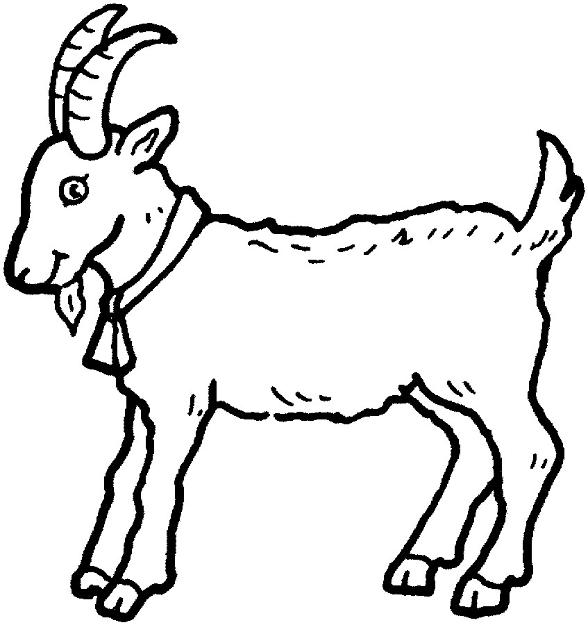
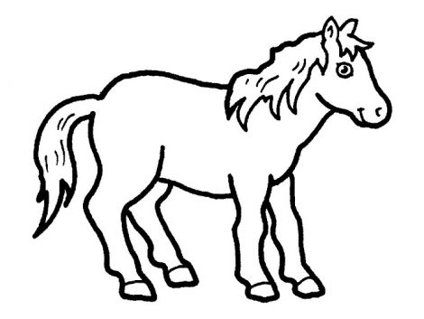
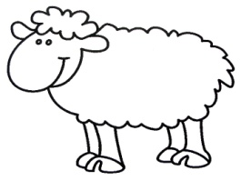
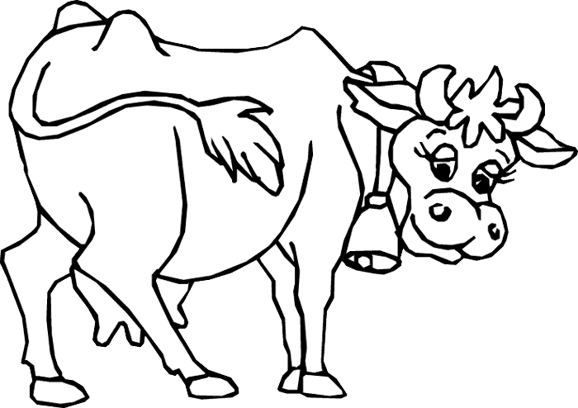

2. Za čo vymenil chudobný Janko kravu?

a) za fazuľu b) za hrach c) za kukuricu
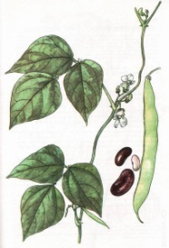
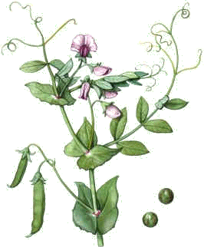
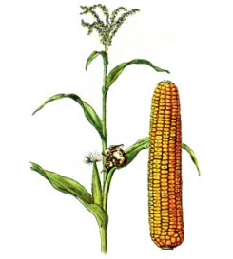

3. Kto dal Jankovi fazuľky? Vyfarbi.

a) čudný mužíček b) starý čarodejník c) čarovná víla
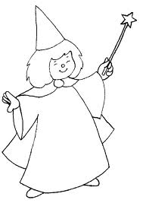
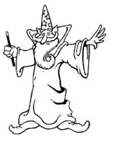
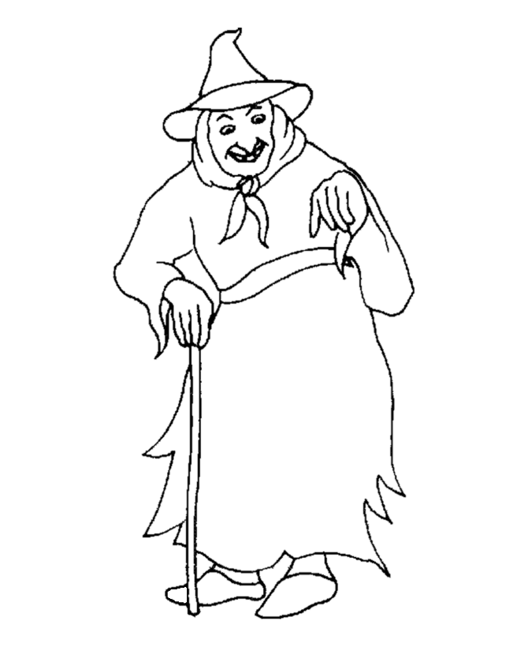

4. Čo sa stalo so zázračnou fazuľkou cez noc?

a) stratila sa
b) vyrástla až do neba
c) matka z nej uvarila polievku

5. Čo urobil Janko, keď zbadal obrovskú fazuľu, veľkú ako strom?

a) zoťal ju sekerou
b) vyliezol po nej
c) predával úrodu fazuliek na trhu

6. Čo uvidel Janko, keď vyliezol po fazuľke až na samý vrch? Vyfarbi.

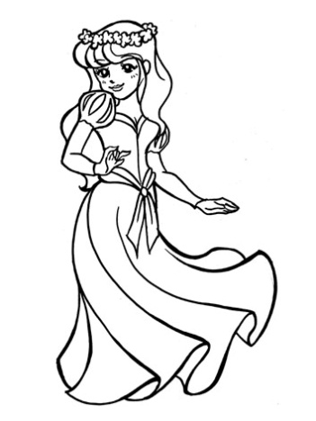
a) veľký zámok b) nádhernú nočnú oblohu c) krásnu princeznú

7. Kto býval na zámku? Vyfarbi.
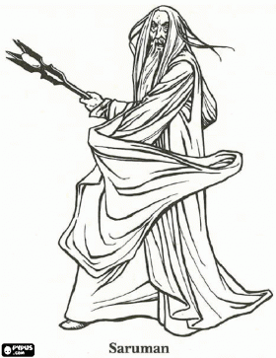
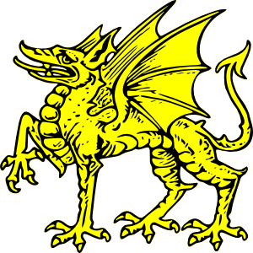

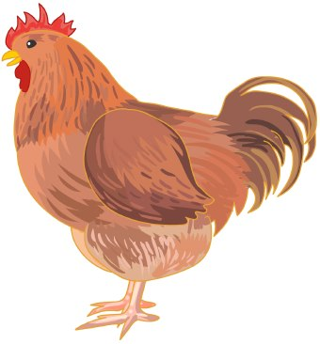
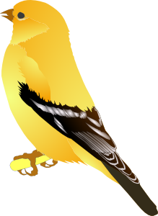
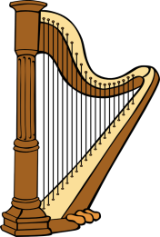
8. Aké poklady našiel Janko v zámku? Zakrúžkuj.

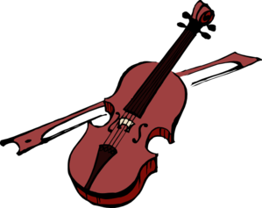

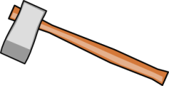
9. Ako sa Janko zbavil obra?

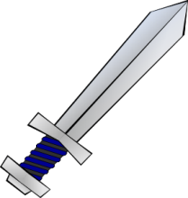
a) zoťal fazuľu sekerou a obor spadol do hlbokej vody
b) použil meč a zvíťazil

c) zamkol obra v zámockej väznici

